TD5 de Biochimie
Structure et propriétés physico-chimiques des lipides

Exercice 1: Parmi les propositions suivantes concernant les glycérophospholipides, laquelle (lesquelles) est (sont) vrais ?
- Les phospholipides sont des lipides simples.
- Ce ne sont pas des lipides énergétiques.
- Ils dérivent tous de l’acide phosphatidique.
- Ce sont des molécules amphipatiques.
- Ils sont très abondants dans la membrane plasmique.

Exercice 2. Donner le nom de chacun des lipides suivants en précisant la classe de lipide à laquelle il appartient.
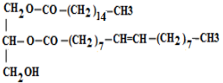
(1) (2)
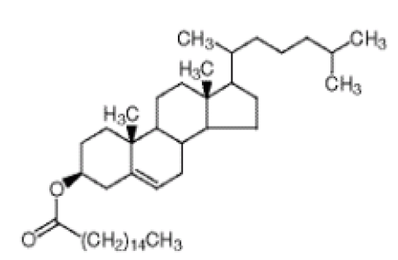
(3)

Exercice 3. Soit le lipide suivant :
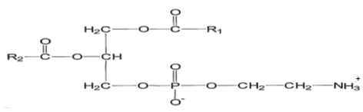
- A quelle classe appartient-il.
- Donner le nom de l’alcool au quel le radical phosphatidyl est lié.
- Qu’obtient-on après une hydrolyse alcaline.
Exercice 4. Donner la structure d’un lipide renfermant dans sa structure :
- Un acide gras possédant 18 atomes de carbone.
- Un alcool aminé.
- Galactose.
- A quelle classe appartient-il.

